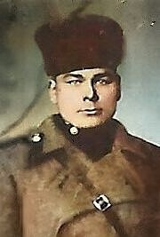
Ширяевы

Мой дед Николай Васильевич Ширяев родился в д.Ширяевы Даровского района Кировской области 12 июня 1925 года. Рос в многодетной семье, получил образование 4 класса (солидное по тем временам образование). Данных о том, когда был призван на фронт, не сохранилось, как и нет воспоминаний о войне.
Из семьи на фронт в годы войны был призван и брат деда, Алексей Васильевич Ширяев, 1919 года рождения, но он домой не вернулся, погиб от ранений в эвакуационном госпитале ЭГ 1106 г.Тамбова 18 апреля 1943 года. Захоронен на Воздвиженском кладбище г.Тамбов.
А Николай Васильевич после демобилизации приехал в г.Иваново, устроился работать на железную дорогу, где и проработал всю свою жизнь. Почему не вернулся домой? Вероятно, домой, в деревню, он возвращался, но там был голод. Воспоминания о голоде остались на всю жизнь. Дед не мог выбросить даже крошку хлеба, сушил сухари, делал запасы соли, спичек и сухарей.
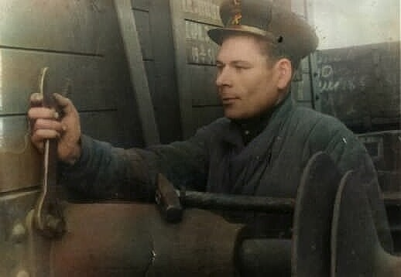
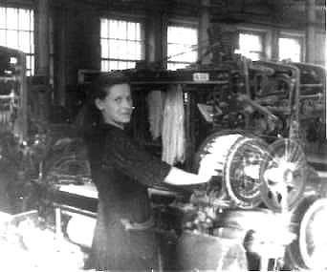
В Иваново познакомился со своей будущей женой, моей бабушкой Прасковьей Ивановной 17.10.19 года рождения . Бабушка в Иваново приехала из Курска, ей пришлось пережить оккупацию, помнила, как немцы выгоняли жителей из домов, забирали продукты и животных. В результате проживания на оккупированной территории, бабушка знала немецкий язык. Смерти удалось избежать. В Иваново она устроилась работать ткачихой, позднее швеей массового пошива.
Они поженились в 1948 году, в семье появились двое сыновей. Семья получила землю под строительство. Дед был рукастый, умел делать все, был хорошим плотником, поэтому дом строил сам вместе с женой.

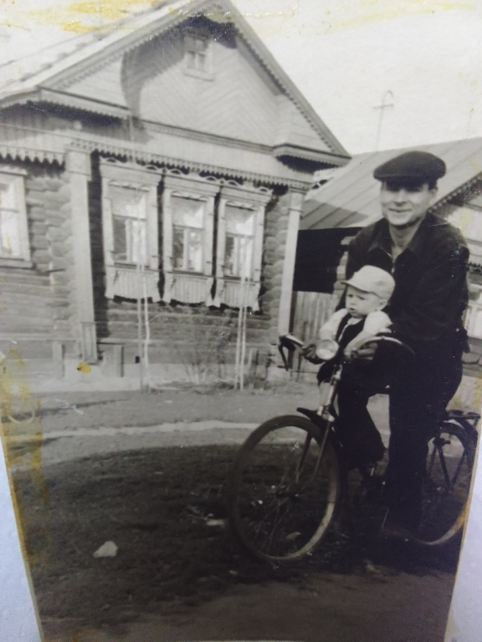
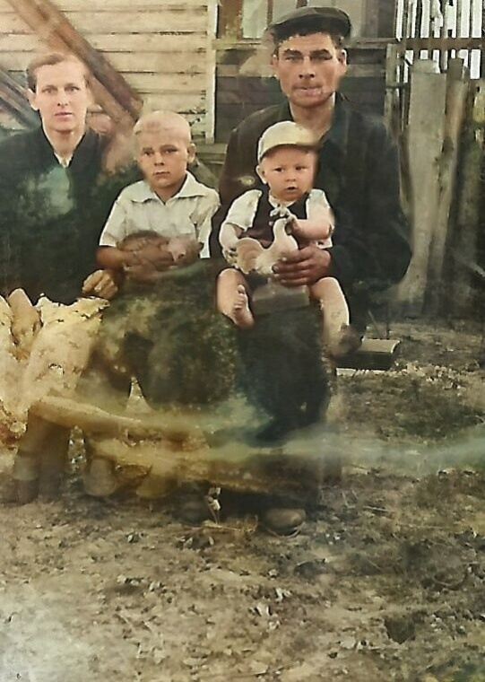

На фото дед у дома с сыном, дед и бабушка и двое сыновей, примерно 1957 год.
Мои дед и бабушка прожили 50 лет вместе, бабушка умерла в1999 году, дед пережил ее на 6 лет. На их долю выпало немало испытаний. Им пришлось после смерти моих родителей воспитывать меня и моего брата в 1985, мне тогда было 9 лет, а брату 10 лет.
Дед был очень заботливым, сам готовил нам супы и каши. Пока он был жив, то связь с родиной, родителями, сестрой поддерживал. Ездил навещать в деревню своих родителей. Ездили они и в гости в Курск. 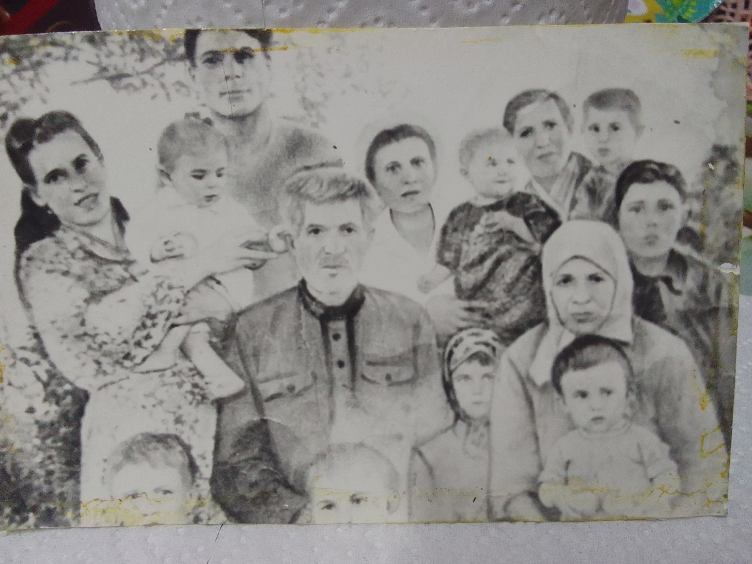
Бабушка с дедом в гостях у бабушкиных родителей, со старшим сыном, моим отцом 1951 год, Курск.

Для деда святым праздником был День Победы. 9 мая ходили все на солдатское кладбище, там похоронены погибшие в госпиталях Иванова солдаты. Там был митинг, небольшая торговля, 100 гр фронтовых. Детей с собой брали всегда. А потом был праздник со слезами на глазах. На улице между домов ставили столы, накрывали и праздновали, пели песни, гармошка была у соседей. Фронтовики были в каждом доме.
Мне в наследство от дорогих бабушки и дедушки осталось лишь несколько фотографий, которые я бережно храню. Эти люди жили ради нас. У них было двое детей, 2 внучки, и 2 внука, 6 правнуков.
Ширяева Прасковья Ивановна умерла 11.04.99г.,
Ширяев Николай Васильевич умер 9.06.2005.
Анна Фирсанова. 27.02.2025 год

